附件1
考生面试须知

- 考生应认真阅读考试公告和考生须知中各事项。如确认参加本次考试，请下载打印《确认参加考试及履行考试事项考生承诺书》（附件2），填写有关内容并亲笔签名确认（电子签名无效），于2021年4月8日（星期四）下午3:00前将《承诺书》扫描版文件或照片发至中共汕头市委办公室邮箱（sts4028@163.com）。如因个人原因不能参加面试，请下载打印《放弃参加考试考生声明》（附件3），填写有关内容并亲笔签名确认（电子签名无效），于2021年4月8日（星期四）下午3:00前将《声明》扫描版文件或照片发至中共汕头市委办公室邮箱（sts4028@163.com）。如逾期未按照要求发送以上所述资料的，按自动放弃面试资格处理。
- 考生须按照疫情防控有关要求，配合做好体温测量、“粤康码”查验以及应急处置等工作，佩戴一次性医用口罩或医用外科口罩参加面试（考生自备）。根据《广东省人事考试新冠肺炎疫情常态化防控工作指引》的有关规定，请考生应提前申领“粤康码”（二维码附后，请微信扫描申领），加强防疫知识学习，自觉做好自身健康管理，考前应避免前往疫情中高风险地区，主动减少外出和不必要的聚集。考前14天内有中高风险地区旅居史的考生需提供7天内在广东进行核酸检测的阴性证明。正处于隔离治疗期的确诊病例、无症状感染者，以及隔离期未满的密切接触者、密切接触者的密切接触者；考前21天内有国外和港台旅居史；考前14天内有国内高风险区域旅居史；考前14天内有国内中风险区域旅居史，且未持当地指挥部批准证明和7天内有效核酸阴性证明的考生，不得参加线下面试。属此情形考生，应于2021年4月8日（星期四）下午3:00前提供相关佐证材料（比如出入境记录、当地防控指挥部证明等）并发送到本次招聘中共汕头市委办公室报名邮箱（sts4028@163.com），申请登记参加线上面试；经审核同意的，方可参加线上面试。未按时登记的，视为自动放弃面试资格。考生须提前测试网络线路，调试视频连线，调试具体时间和要求将在面试前一天通知考生。同一岗位考生面试的报到时间，线上和线下的要求一致；同一岗位面试顺序按先线上，再线下进行。未按本公告要求调试视频连线或面试中途主动下线的，视为自动放弃面试资格。
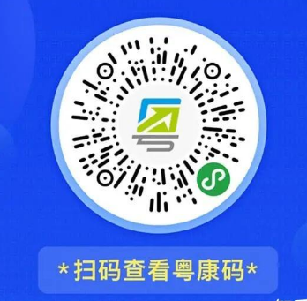

- 考生须按照公布的面试时间及考场安排，在面试开考前45分钟（即上午8:15前、下午1:45前），凭本人身份证、“粤康码”到汕头开放大学报到，参加面试抽签。未能依时报到的，按自动放弃面试资格处理。
- 考生报到后，应将所携带的通讯工具和音频、视频发射、接收设备关闭后,进入候考室。面试开始前将个人通讯工具、资料、包裹等个人物品存放在面试考场外，结束离场时领回。
- 面试开始后，工作人员引导考生前往抽签决定的面试室就坐，参加面试。候考的考生实行封闭管理，须在候考室静候，不得喧哗，不得影响他人，应服从工作人员的管理，不得擅自离开候考室。如因个人行为扰乱考试秩序的，按违规处理，取消面试成绩。
- 在面试中，考生应以普通话进行答题。不得报告、透露或暗示个人信息，其身份以抽签编码显示。如考生透露个人信息，按违规处理，取消面试成绩。
- 面试结束后，考生领回存放在面试考场外的本人物品（请认真核对）后前往候分室等待，领取个人面试成绩单后即离开考场，不得在考场附近逗留。
- 在本批面试全部结束后于4月15日前，面试合格人选、入围体检人选在汕头市人力资源和社会保障局官网发布以及中共汕头市委办公室公告栏张榜公布。

